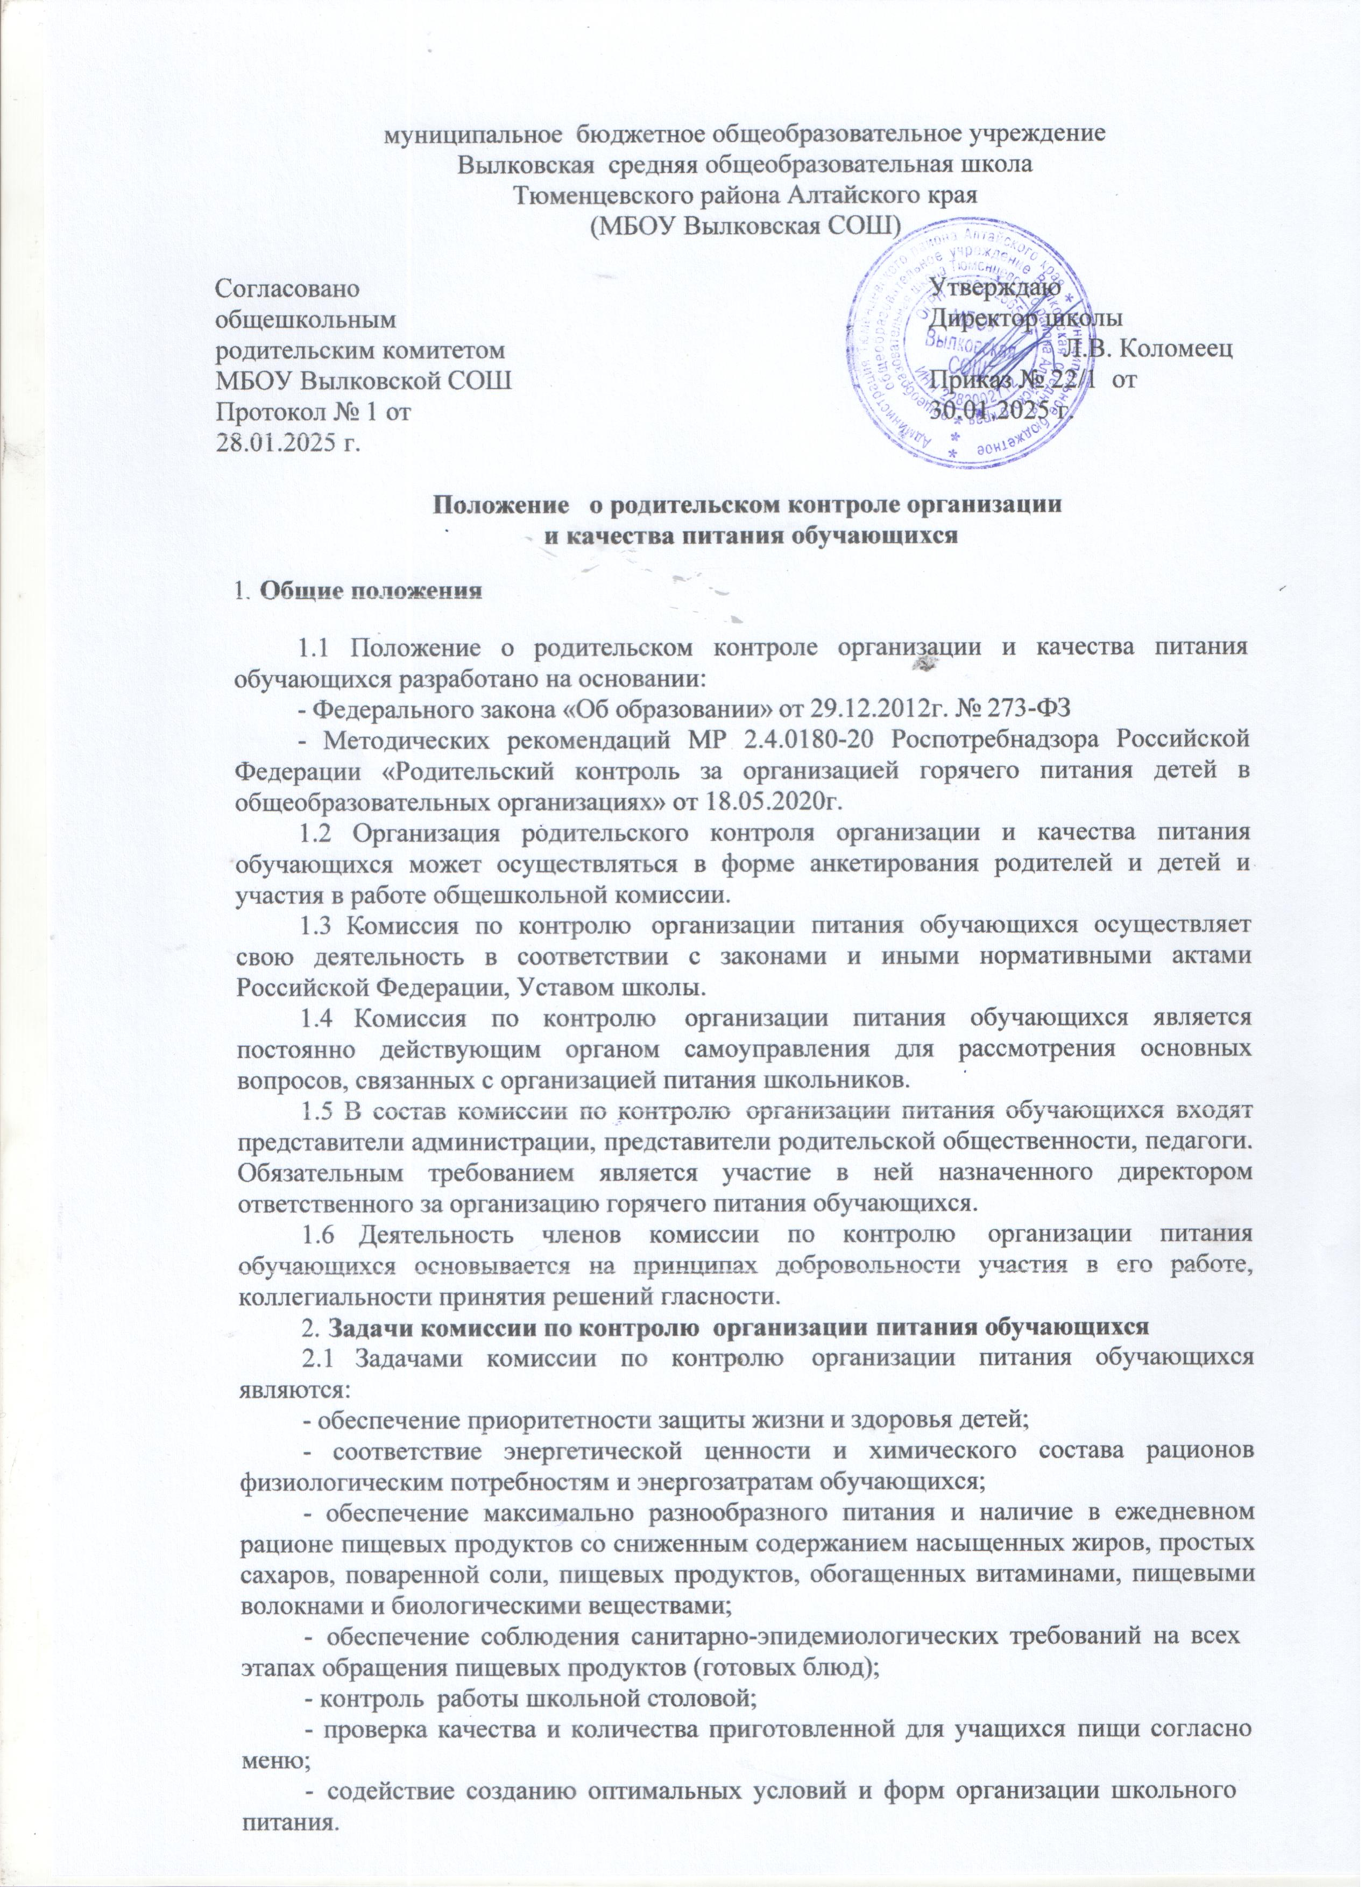муниципальное бюджетное общеобразовательное учреждение

Вылковская средняя общеобразовательная школа

Тюменцевского района Алтайского края

(МБОУ Вылковская СОШ)

|  |  |  |
| --- | --- | --- |
| Согласовано  общешкольным родительским комитетом МБОУ Вылковской СОШ Протокол № 1 от  28.01.2025 г. |  | Утверждаю  Директор школы  Л.В. Коломеец  Приказ № 22/1 от 30.01.2025 г. |

**Положение о родительском контроле организации**

**и качества питания обучающихся**

1. **Общие положения**
   1. Положение о родительском контроле организации и качества питания обучающихся разработано на основании:
      * Федерального закона «Об образовании» от 29.12.2012г. № 273-ФЗ
      * Методических рекомендаций МР 2.4.0180-20 Роспотребнадзора Российской Федерации «Родительский контроль за организацией горячего питания детей в общеобразовательных организациях» от 18.05.2020г.
   2. Организация родительского контроля организации и качества питания обучающихся может осуществляться в форме анкетирования родителей и детей и участия в работе общешкольной комиссии.
   3. Комиссия по контролю организации питания обучающихся осуществляет свою деятельность в соответствии с законами и иными нормативными актами Российской Федерации, Уставом школы.
   4. Комиссия по контролю организации питания обучающихся является постоянно действующим органом самоуправления для рассмотрения основных вопросов, связанных с организацией питания школьников.
   5. В состав комиссии по контролю организации питания обучающихся входят представители администрации, представители родительской общественности, педагоги. Обязательным требованием является участие в ней назначенного директором ответственного за организацию горячего питания обучающихся.
   6. Деятельность членов комиссии по контролю организации питания обучающихся основывается на принципах добровольности участия в его работе, коллегиальности принятия решений гласности.

# Задачи комиссии по контролю организации питания обучающихся

* 1. Задачами комиссии по контролю организации питания обучающихся являются:
     + обеспечение приоритетности защиты жизни и здоровья детей;
     + соответствие энергетической ценности и химического состава рационов физиологическим потребностям и энергозатратам обучающихся;
     + обеспечение максимально разнообразного питания и наличие в ежедневном рационе пищевых продуктов со сниженным содержанием насыщенных жиров, простых сахаров, поваренной соли, пищевых продуктов, обогащенных витаминами, пищевыми волокнами и биологическими веществами;
     + обеспечение соблюдения санитарно-эпидемиологических требований на всех этапах обращения пищевых продуктов (готовых блюд);
     + контроль работы школьной столовой;
     + проверка качества и количества приготовленной для учащихся пищи согласно меню;
     + содействие созданию оптимальных условий и форм организации школьного питания.

# Функции комиссии контроля организации питания учащихся

* 1. Комиссия контроля организации питания учащихся обеспечивает участие в:
     + общественной экспертизе питания учащихся;
     + контроле качества и количества приготовленной согласно меню пищи;
     + изучении мнения обучающихся и их родителей (законных представителей) по организации и улучшению качества питания;
     + разработке предложений и рекомендаций по улучшению качества питания обучающихся.

# Права и ответственность комиссии по контролю организации питания учащихся

Для осуществления возложенных функций комиссии предоставлены следующие права:

* 1. контролировать в школе организацию и качество питания обучающихся;
  2. получать от повара, помощника повара школы информацию по организации питания, качества приготовляемых блюд и соблюдения санитарно – гигиенических норм;
  3. заслушивать на своих заседаниях повара, помощника повара, ответственного за организацию питания школьников по выполнению ими обязанностей по обеспечению качественного питания обучающихся;
  4. проводить проверку работы школьной столовой не в полном составе, но в присутствии не менее трёх человек на момент проверки;
  5. изменить график проверки, если причина объективна;
  6. вносить предложения по улучшению качества питания обучающихся.
  7. состав и порядок работы комиссии доводится до сведения работников школьной столовой, педагогического коллектива, обучающихся и родителей.

# Организация деятельности комиссии по контролю организации питания учащихся

* 1. комиссия формируется на основании приказа директора школы. Полномочия комиссии начинаются с момента подписания соответствующего приказа;
  2. комиссия выбирает председателя;
  3. комиссия составляет план – график контроля по организации качества питания школьников. Деятельность осуществляется в соответствии с планом и графиком работы комиссии;
  4. о результатах работы комиссия информирует администрацию школы и родительские комитеты;
  5. один раз в четверть комиссия знакомит с результатами деятельности директора школы;
  6. по итогам учебного года комиссия готовит аналитическую справку для публичного отчёта школы;
  7. заседание комиссии проводятся по мере необходимости, но не реже одного раза в четверть и считаются правомочными, если на них присутствует не менее 2/3 ее членов;
  8. решение комиссии принимаются большинством голосов из числа присутствующих членов путём открытого голосования и оформляются актом.

# Ответственность членов Комиссии

* 1. члены Комиссии несут персональную ответственность за невыполнение или ненадлежащее исполнение возложенных на них обязанностей;
  2. комиссия несет ответственность за необъективную оценку по организации питания и качества предоставляемых услуг.

# Документация комиссии по контролю организации питания учащихся

* 1. Заседания комиссии оформляются протоколом. Протоколы подписываются председателем.
  2. Тетрадь [протоколов заседания](https://pandia.ru/text/category/protokoli_zasedanij/) комиссии хранится у директора школы.